Но где бы ни бывали мы,
Тебя не забывали мы,
Как мать не забывают сыновья...
Простая и сердечная,
Ты — юность наша вечная,
Учительница первая моя!
«Школьный вальс»
слова М. Матусовского, музыка И. Дунаевского
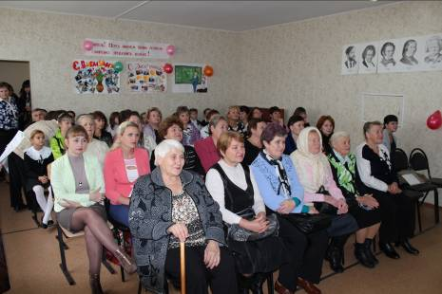
На протяжении вот уже более сорока лет, начиная с 1965 года, школы в начале октября по-особенному шумны и торжественны — скоро День учителя. В эпоху Советского Союза этот профессиональный праздник отмечался в первое воскресенье октября согласно Указу Президиума Верховного Совета СССР от 1 октября 1980 года «О праздничных и памятных датах».
В 1994 году ЮНЕСКО учредила Всемирный день учителя (World Teaches' Day), отмечаемый ежегодно 5 октября. С этого же года Россия вошла в список стран, отмечающих День учителя в этот же день — по Указу Президента Российской Федерации от 3 октября 1994 года № 1961 «О праздновании Дня учителя» День учителя стали отмечать 5 октября.
В 1995 году Указом президента РФ установлено почетное звание — Заслуженный учитель Российской Федерации, которое в День учителя присваивают педагогам, посвятившим делу воспитания и обучения более 15 лет и внесшим в него значительный вклад.
Каждый из нас, несомненно, имеет свои воспоминания о школьных годах — любимые и нелюбимые (но они просто были строгими) учителя, предметы, которые давались слета, и те, для экзамена по которым требовалось создание замысловатой вязи шпаргалок. Вспоминаются и школьные товарищи-подруги, с которыми велись разговоры на всевозможные и невозможные темы.
Многое, конечно, позабылось, но можно с уверенностью сказать, что имя первой учительницы помнит большинство учеников. В День учителя многие из нас поздравят ее, поинтересуются здоровьем и делами в школе. Она посетует на нынешнюю молодежь и вздохнет: «Вот в ваши годы...»
Кроме того, что работа учителя требует колоссального терпения и постоянного профессионального совершенствования, ее значение для формирования и развития общества невозможно переоценить.
Труд учителей и преподавателей заслуживает глубокого признания и благодарности. Учащиеся школы и их родители поздравляют всех учителей с их профессиональным праздником и желают неутомимого энтузиазма и новаторства в работе, а главное — любознательных учеников.
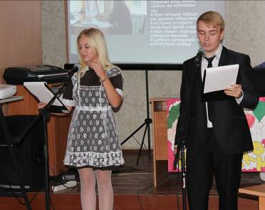
В текущем году ребята начали поздравлять учителей 2 октября. Это было обусловлено тем, что в следующие дни должны пройти ряд районных мероприятий.
Красочно были оформлены кабинеты, фойе школы. А после уроков в кабинете музыки для учителей был устроен концерт.

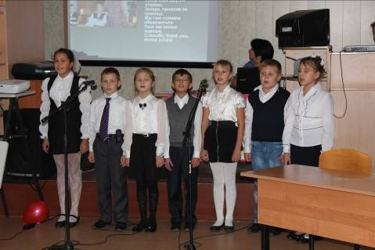

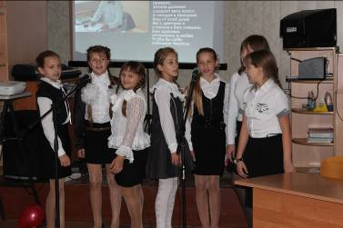

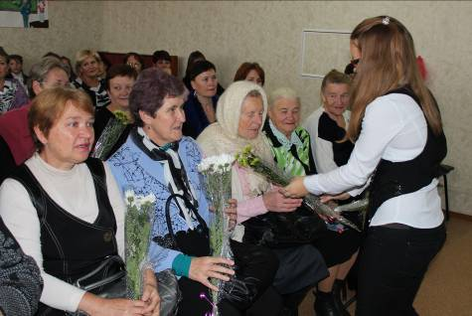

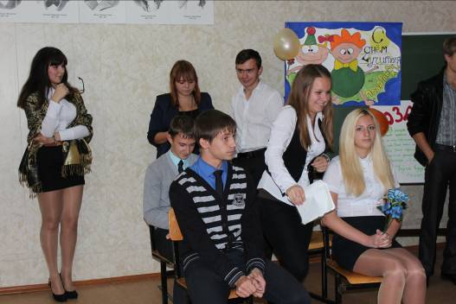

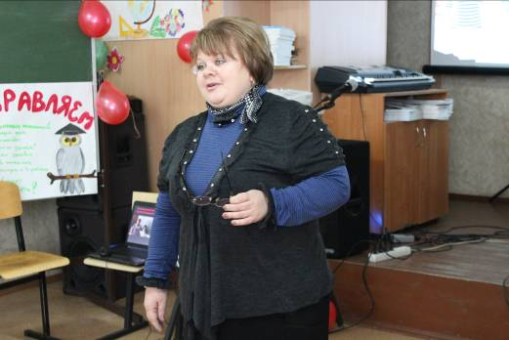

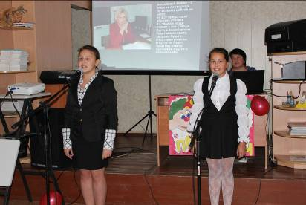
Всех учителей и ветеранов с праздником тепло поздравила зам. директора по УВР Щетинина М. А.

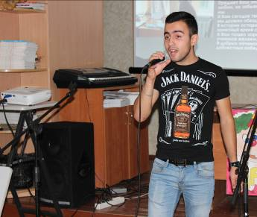
Приятным сюрпризом для всех присутствующих стало выступление и поздравления выпускника школы Саро Арутюнян.

